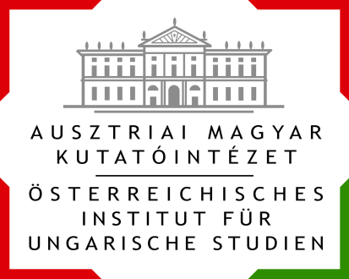
MEGHÍVÓ
KEDVES TAGTÁRSAK!
Egyesületünk, az Ausztriai Magyar Kutatóintézet 2017. május 9-én, kedden , 17.00 órai kezdettel tartja idei rendes évi közgyűlését a Bécsi Magyar Otthonban (Bécs I., Schwedenplatz 2/I/9).
Napirend:
- Üdvözlés,
- napirend elfogadása,
- beszámoló a múlt évi tevékenységről,
- pénzügyi beszámoló,
- pénzügyi ellenőrök jelentése,
- hozzászólások,
- beszámolók az Intézet tagjainak munkájáról,
- vita, javaslatok,
- egyebek.
A közgyűlést követően 18.30 órakor Deák Ernő könyvének lesz a bemutatója, amire külön meghívót küldünk.
Kérjük Mindnyájatok szíves megjelenését, távolmaradás esetén annak bejelentését.
Egyben kérjük a tagságdíjak rendezését: Österreichisches Institut für Ungarische Studien, Austria Bank, Bankirányitószám 12000, Kto.nr. 51516 012 566; IBAN = AT74 1200 0515m1601 2566 / BIC = BKAUATWW
Köszönjük!
Bécs, 2017. április 9.
Szívélyes üdvözlettel:

Dr. Seidler Andrea s.k. Deák Ernő s.k.
elnök ügyv. főtitkár (01/532 60 48)

